雁洋小水电站10kV配电装置改造项目招标方案及定标方法

一、投标人资格：
1.1 投标人必须具有独立承担民事责任能力的法人。
1.2 投标人资格：
投标人必须具有电力工程施工总承包三级以上（含三级）资质，或者具有输变电工程专业承包三级以上（含三级）资质，或者具有承装(修、试)电力设施三级以上（含三级）许可。
1.3 业绩要求：投标人近3年（2021年1月至投标截止时间）至少有1项同类业绩（同类业绩是指10kV及以上电力工程施工业绩），需提供合同复印件，合同复印件必须有具体的合同金额、甲方的名称及联系人、联系电话，并附有相关的甲方或第三方验收合格的证明文件。
1.4 具有足够的能力来有效地履行合同。
1.5 人员要求：
1.5.1 拟派驻的项目负责人、技术负责人和专职安全管理人员须符合国家对相关负责人的要求；且与投标人存在劳动合同关系的员工，投标时须提供身份证复印件、劳动合同复印件和社保证明等材料（须加盖投标人公章）；
1.5.2 项目负责人、技术负责人、专职安全管理人员需驻项目现场管理，如有事临时离开项目现场需向招标人提交纸质请假申请；
1.5.3 中标后进场时，招标人将对项目负责人、技术负责人、专职安全管理人员进行核查（含身份证、社保证明、劳动合同），与投标文件提供的人员一致方可进场；
1.5.4 项目施工过程中，招标人将随机对现场项目负责人、技术负责人、专职安全管理人员进行核查（含身份证、社保证明、劳动合同），与投标文件提供的相关人员需一致，如发现与投标文件不符合的将会被请出项目现场，项目施工暂停整改，直至与投标文件提供的项目负责人、技术负责人、专职安全管理人员一致方可继续施工，造成的工期延误等相关后果由乙方承担。

二、投标人须知：
2.1 领取招标文件的方式：在报名时间截止前登录广东梅雁吉祥水电股份有限公司官网，网址：http://www.chinameiyan.com下载招标文件。
2.2 报名方式（可选择以下方式之一进行报名）：
2.2.1 线下报名：投标人需将2021年1月至今同类业绩证明材料、拟投本项目管理人员及相关人员证明文件（格式见附件四）、营业执照、资质证书、法定代表人身份证、授权委托书、联系方式等资料复印件（加盖投标人公章），带齐资料在2024年3月15日17时00分前到广东省梅州市梅江区华南大道58号广东梅雁吉祥水电股份有限公司7楼总工室进行报名。开标当日现场不接受报名。
2.2.2 线上报名：投标人需将2021年1月至今同类业绩证明材料、拟投本项目管理人员及相关人员证明文件（格式见附件四）、营业执照、资质证书、法定代表人身份证、授权委托书、联系方式等资料扫描件（加盖投标人公章），在2024年3月15日17时00分前发送到指定邮箱：meiyanzgs@163.com；网上报名提供的资料要与投标文件的一致，不一致的视为无效投标。开标当日现场不接受报名。
2.2.3 联系方式：冯小姐（13823841987） 曾先生（13430117707）。
2.3 保证金：人民币伍仟元整（现金），用信封装好，信封上加盖投标人的公章，开标现场递交投标文件时，交给工作人员当面清点；定标后中标公司保证金转为履约保证金；未中标的投标人，待开标会结束后退还。
2.4 开标时间（投标截止时间）：开标会定于2024年3月18日15时00分在广东省梅州市梅江区华南大道58号广东梅雁吉祥水电股份有限公司7楼会议室召开。
2.5 投标人需按照附件一《雁洋小水电站10kV配电装置改造项目需求》完成本项目。
2.6 投标人投标报价按附件二《雁洋小水电站10kV配电装置改造项目投标报价表》填报，投标总报价的最高限价为人民币9万元（不含税），投标总报价（不含税）不超过最高限价方为有效报价。
2.7 投标人按照附件二（须填写《投标总报价表》和《投标报价明细表》）填报好后与拟投本项目管理人员及相关人员证明文件（格式见附件四），用信封密封并加盖公章后交送招标工作人员。
2.8 投标人未被列入“信用中国”网站(www.creditchina.gov.cn)“记录失信被执行人或重大税收违法案件当事人名单或政府采购严重违法失信行为”记录名单【以投标截止日前3天在“信用中国”网站（www.creditchina.gov.cn）查询结果为准，下载信用信息打印并加盖公章，例图详情请看附件三，如不提供则作无效标处理】。

三、评审及定标方法：
本次招标采用最低评标价法，推荐2个中标候选人。投标人按照附件二要求填报，在满足招标文件实质性要求前提下，按明细表中各项合计价相加得出的投标总报价（不含税）进行比较，投标总报价（不含税）最低者作为第一中标候选人，次低者为第二中标候选人，报价相同者，抽签决定排序。如出现最低价投标人废标情况，则中标候选人顺延。

四、合同签订及工期：
4.1 定标后，中标单位30日内与招标人签订合同。
4.2 合同工期：签订合同，接到招标人开工通知后，15天内改造施工完毕，每个电站停电施工时间不超过48小时。

五、合同费用支付及结算：
5.1 本项目合同总金额人民币大写 万元整（¥ .00）。在签订合同后15个工作日内，支付合同总价的20%作为工程预付款。
5.2 本合同中的所有材料送到电站并初步验收后30个工作日内，支付合同总价的30%作为材料到货款。
5.3 本项目改造完成，设备投运正常、竣工验收合格并结算后90天内支付至合同结算总价的95%及履约保证金。
5.4 工程质保金为合同结算总价的5％，工程质保金在质保期满检查无遗留质量问题后一个月内支付。

广东梅雁吉祥水电股份有限公司
2024年3月4日

附件一：雁洋小水电站10kV配电装置改造项目需求

一、具体需求
1. 更换隔离刀闸、跌落式熔断器、低压刀熔、高压引线、低压出线、避雷器等残旧设备；
- 避雷器加装护套，重新做接地极；低压出线需加装PVC管，且需单线单管；
- 安装看门狗开关；对更换后的相关设备进行试验；
- 真空断路器必须采用知名品牌产品，推荐如下品牌：梓开、源开、鹏高；
- 中标人负责向供电部门申请办理停电、送电等相关审批手续；每个电站停电施工时间不超过48小时；改造完成后，配合供电部门的复查，并通过供电部门的验收；
- 改造项目详见工程量清单。

二、工程量清单
（一）三砍石水电站配电装置改造项目
序号 | 项目名称 | 单位 | 数量 | 备注
1 | 隔离开关 HGW9-12/630A | 组 | 1
2 | 避雷器 HY5WS-17/50 | 组 | 1
3 | 真空断路器 ZW32-12/630A | 台 | 1 | 配置解列功能及后备电源
4 | 地极安装 ∠50×5×2500×4 | 套 | 2
5 | 隔离开关担 ∠63*6*3500 | 支 | 2
6 | 避雷器担 ∠63*6*3500 | 支 | 2
7 | 断路器担 ∠63*6*3500 | 支 | 2
8 | 开关夹板 [6×650 | 支 | 2
9 | 瓷横担 SC-210 | 支 | 9
10 | 10kV瓷绝缘支柱绝缘子 ⅳ级防污 | 只 | 3
11 | C型线夹 CT-70-70 | 只 | 6
12 | 避雷器连板 -70*7*250 | 支 | 3
13 | 架空绝缘铝线 JKLYJ-70mm2 | m | 60
14 | 接地引线 35mm2 | m | 40
15 | 辅助材料（螺丝、线鼻子等） | 批 | 1
16 | 变压器护套 | 套 | 1
17 | 真空断路器护套 | 套 | 1
18 | 真空断路器试验费 | 项 | 1
19 | 送配电装置系统调试(综合) 10kV以下交流供电 | 系统 | 1
20 | 接地装置调试 接地网 | 系统 | 1
21 | 隔离开关拆装 | 组 | 1
22 | 高压避雷器拆除 | 组 | 1
23 | 真空开关拆除 | 台 | 1
（二）阴那山水电站配电装置改造项目
序号 | 项目名称 | 单位 | 数量 | 备注
1 | 隔离开关 HGW9-12/630A | 组 | 1
2 | 避雷器 HY5WS-17/50 | 组 | 1
3 | 真空断路器 ZW32-12/630A | 台 | 1 | 配置解列功能及后备电源
4 | 地极安装 ∠50×5×2500×4 | 套 | 2
5 | 隔离开关担 ∠63*6*3500 | 支 | 2
6 | 避雷器担 ∠63*6*3500 | 支 | 2
7 | 断路器担 ∠63*6*3500 | 支 | 2
8 | 开关夹板 [6×650 | 支 | 2
9 | 瓷横担 SC-210 | 支 | 9
10 | C型线夹 CT-70-70 | 只 | 12
11 | 避雷器连板 -70*7*250 | 支 | 3
12 | 架空绝缘铝线 JKLYJ-70mm2 | m | 45
13 | 接地引线 35mm2 | m | 40
14 | 辅助材料（螺丝、线鼻子等） | 批 | 1
15 | 变压器护套 | 套 | 2
16 | 真断路器护套 | 套 | 2
17 | 真空断路器试验费 | 项 | 1
18 | 送配电装置系统调试(综合) 10kV以下交流供电 | 系统 | 1
19 | 接地装置调试 接地网 | 系统 | 1
（三）大坪水电站配电装置改造项目
序号 | 项目名称 | 单位 | 数量 | 备注
1 | 隔离开关 HGW9-12/630A | 组 | 1
2 | 避雷器 HY5WS-17/50 | 组 | 1
3 | 地极安装 ∠50×5×2500×4 | 套 | 2
4 | 隔离开关担 ∠63*6*3500 | 支 | 2
5 | 避雷器担 ∠63*6*3500 | 支 | 2
6 | 瓷横担 SC-210 | 支 | 9
7 | C型线夹 CT-70-70 | 只 | 6
8 | 避雷器连板 -70*7*250 | 支 | 3
9 | 架空绝缘铝线 JKLYJ-70mm² | m | 60
10 | 接地引线 35mm² | m | 40
11 | 辅助材料（螺丝、线鼻子等） | 批 | 1
12 | 变压器护套 | 套 | 1
13 | 真空断路器护套 | 套 | 1
14 | 真空断路器试验费 | 项 | 1
15 | 送配电装置系统调试(综合) 10kV以下交流供电 | 系统 | 1
16 | 接地装置调试 接地网 | 系统 | 1
17 | 隔离开关拆装 | 组 | 1
18 | 高压避雷器拆除 | 组 | 1
（四）高枧水电站配电装置改造项目
序号 | 项目名称 | 单位 | 数量 | 备注
1 | 避雷器 HY5WS-17/50 DL-TB | 组 | 1
2 | 地极安装 ∠50×5×2500×4 | 套 | 2
3 | 隔离开关担 ∠63*6*3500 | 支 | 2
4 | 避雷器担 ∠63*6*3500 | 支 | 2
5 | 瓷横担 SC-210 | 支 | 9
6 | 10kV瓷绝缘支柱绝缘子 ⅳ级防污 | 只 | 12
7 | C型线夹 CT-70-70 | 只 | 6
8 | 避雷器连板 -70*7*250 | 支 | 3
9 | 架空绝缘铝线 JKLYJ-70mm² | m | 75
10 | 接地引线 35mm² | m | 40
11 | 辅助材料（螺丝、线鼻子等） | 批 | 1
12 | 变压器护套 | 套 | 1
13 | 真空断路器护套 | 套 | 1
14 | 真空断路器试验费 | 项 | 1
15 | 送配电装置系统调试(综合) 10kV以下交流供电 | 系统 | 1
16 | 接地装置调试 接地网 | 系统 | 1
17 | 隔离开关拆装 | 组 | 1
18 | 高压避雷器拆除 | 组 | 1
三、所提供的材料配件必须是全新的材料，应有产品合格证等相关的配套资料。
四、现场勘察：由于本项目进场道路弯多、路窄、坡陡，需要高空作业；投标人必须勘察现场，充分了解现场情况，费用自理。

五、现场勘察联系人：张先生 135 0237 8828

附件二：雁洋小水电站10kV配电装置改造项目投标报价表
单位：元

一、投标总报价表
项目名称 | 投标总报价
投标总价（不含税）
说明：
1. 投标报价包括除税金外其他所有费用。
2. 投标人的投标总报价超过最高限价9万元人民币（不含税），均视为无效投标。

投标人：
日期： 年 月 日

二、投标报价明细表
投标人报价应按以下格式进行填写。投标人全部以人民币报价，本招标文件所列的全部条款除税费外的凡涉及报价的，投标人都应在报价中计列，投标人的报价，报价精确到元，招标人认为是各项费用综合计算的结果，且该报价为闭口价，中标后在合同有效期内单价不变。
金额单位：人民币元（不含税）
（一）三砍石水电站配电装置改造项目
序号 | 项目名称 | 单位 | 数量 | 单价（元） | 合计（元） | 备注
1 | 隔离开关 HGW9-12/630A | 组 | 1
2 | 避雷器 HY5WS-17/50 | 组 | 1
3 | 真空断路器 ZW32-12/630A | 台 | 1 |  |  | 配置解列功能及后备电源
4 | 地极安装 ∠50×5×2500×4 | 套 | 2
5 | 隔离开关担 ∠63*6*3500 | 支 | 2
6 | 避雷器担 ∠63*6*3500 | 支 | 2
7 | 断路器担 ∠63*6*3500 | 支 | 2
8 | 开关夹板 [6×650 | 支 | 2
9 | 瓷横担 SC-210 | 支 | 9
10 | 10kV瓷绝缘支柱绝缘子 ⅳ级防污 | 只 | 3
11 | C型线夹 CT-70-70 | 只 | 6
12 | 避雷器连板 -70*7*250 | 支 | 3
13 | 架空绝缘铝线 JKLYJ-70mm2 | m | 60
14 | 接地引线 35mm2 | m | 40
15 | 辅助材料（螺丝、线鼻子等） | 批 | 1
16 | 变压器护套 | 套 | 1
17 | 真空断路器护套 | 套 | 1
18 | 真空断路器试验费 | 项 | 1
19 | 送配电装置系统调试(综合) 10kV以下交流供电 | 系统 | 1
20 | 接地装置调试 接地网 | 系统 | 1
21 | 隔离开关拆装 | 组 | 1
22 | 高压避雷器拆除 | 组 | 1
23 | 真空开关拆除 | 台 | 1
（一）三砍石水电站总计不含税（元）
（二）阴那山水电站配电装置改造项目
序号 | 项目名称 | 单位 | 数量 | 单价（元） | 合计（元） | 备注
1 | 隔离开关 HGW9-12/630A | 组 | 1
2 | 避雷器 HY5WS-17/50 | 组 | 1
3 | 真空断路器 ZW32-12/630A | 台 | 1 |  |  | 配置解列功能及后备电源
4 | 地极安装 ∠50×5×2500×4 | 套 | 2
5 | 隔离开关担 ∠63*6*3500 | 支 | 2
6 | 避雷器担 ∠63*6*3500 | 支 | 2
7 | 断路器担 ∠63*6*3500 | 支 | 2
8 | 开关夹板 [6×650 | 支 | 2
9 | 瓷横担 SC-210 | 支 | 9
10 | C型线夹 CT-70-70 | 只 | 12
11 | 避雷器连板 -70*7*250 | 支 | 3
12 | 架空绝缘铝线 JKLYJ-70mm2 | m | 45
13 | 接地引线 35mm2 | m | 40
14 | 辅助材料（螺丝、线鼻子等） | 批 | 1
15 | 变压器护套 | 套 | 2
16 | 真断路器护套 | 套 | 2
17 | 真空断路器试验费 | 项 | 1
18 | 送配电装置系统调试(综合) 10kV以下交流供电 | 系统 | 1
19 | 接地装置调试 接地网 | 系统 | 1
（二）阴那山水电站总计不含税（元）
（三）大坪水电站配电装置改造项目
序号 | 项目名称 | 单位 | 数量 | 单价（元） | 合计（元） | 备注
1 | 隔离开关 HGW9-12/630A | 组 | 1
2 | 避雷器 HY5WS-17/50 | 组 | 1
3 | 地极安装 ∠50×5×2500×4 | 套 | 2
4 | 隔离开关担 ∠63*6*3500 | 支 | 2
5 | 避雷器担 ∠63*6*3500 | 支 | 2
6 | 瓷横担 SC-210 | 支 | 9
7 | C型线夹 CT-70-70 | 只 | 6
8 | 避雷器连板 -70*7*250 | 支 | 3
9 | 架空绝缘铝线 JKLYJ-70mm² | m | 60
10 | 接地引线 35mm² | m | 40
11 | 辅助材料（螺丝、线鼻子等） | 批 | 1
12 | 变压器护套 | 套 | 1
13 | 真空断路器护套 | 套 | 1
14 | 真空断路器试验费 | 项 | 1
15 | 送配电装置系统调试(综合) 10kV以下交流供电 | 系统 | 1
16 | 接地装置调试 接地网 | 系统 | 1
17 | 隔离开关拆装 | 组 | 1
18 | 高压避雷器拆除 | 组 | 1
（三）大坪水电站总计不含税（元）
（四）高枧水电站配电装置改造项目
序号 | 项目名称 | 单位 | 数量 | 单价（元） | 合计（元） | 备注
1 | 避雷器 HY5WS-17/50 DL-TB | 组 | 1
2 | 地极安装 ∠50×5×2500×4 | 套 | 2
3 | 隔离开关担 ∠63*6*3500 | 支 | 2
4 | 避雷器担 ∠63*6*3500 | 支 | 2
5 | 瓷横担 SC-210 | 支 | 9
6 | 10kV瓷绝缘支柱绝缘子 ⅳ级防污 | 只 | 12
7 | C型线夹 CT-70-70 | 只 | 6
8 | 避雷器连板 -70*7*250 | 支 | 3
9 | 架空绝缘铝线 JKLYJ-70mm² | m | 75
10 | 接地引线 35mm² | m | 40
11 | 辅助材料（螺丝、线鼻子等） | 批 | 1
12 | 变压器护套 | 套 | 1
13 | 真空断路器护套 | 套 | 1
14 | 真空断路器试验费 | 项 | 1
15 | 送配电装置系统调试(综合) 10kV以下交流供电 | 系统 | 1
16 | 接地装置调试 接地网 | 系统 | 1
17 | 隔离开关拆装 | 组 | 1
18 | 高压避雷器拆除 | 组 | 1
（四）高枧水电站总计不含税（元）
（一）+（二）+（三）+（四）共计不含税（元）
投标总报价（不含税）： 元
以上为估算量，实际按完工后实际工程量结算
说明：
1. 投标报价包括除税金外其他所有费用。
2. 投标人的投标总报价超过最高限价9万元人民币（不含税），均视为无效投标。

投标人：
日期： 年 月 日

附件三：信用中国图例
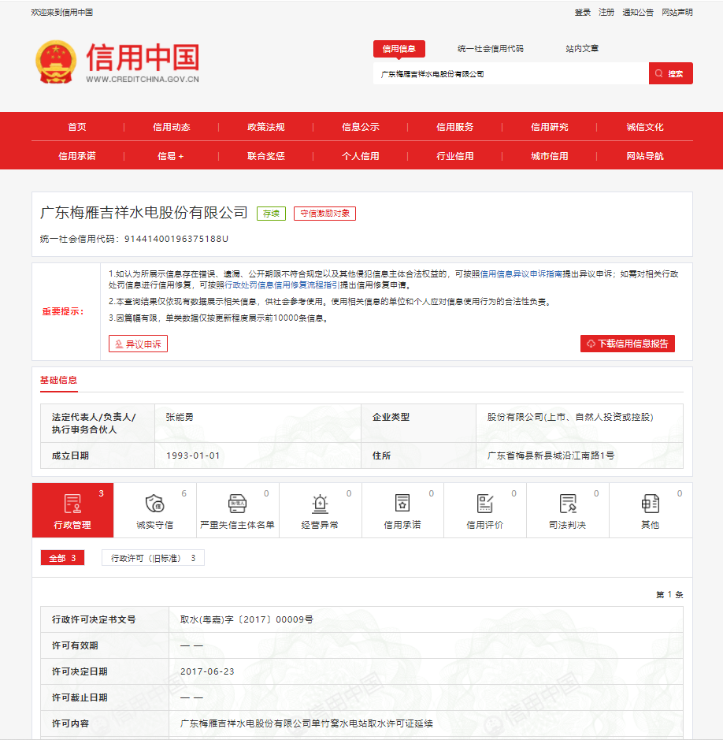
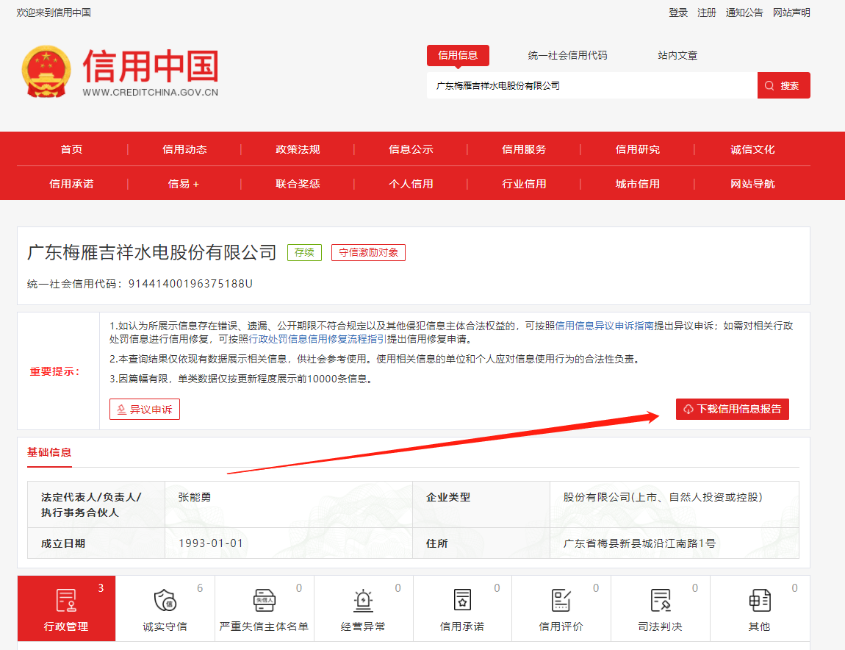

附件四：拟投本项目管理人员及相关人员证明文件
主要管理人员及相关人员一览表
序号 | 拟派岗位 | 姓 名 | 职位 | 持何种资格证件 | 拟在本项目  中担任何工作 | 主要资历、经验
1
2
3
4
5
6
7
8
9
10
…….
注：1.表中职务均指当事人在其本单位的职务、职称。
2.投标人应配备足够的符合资格的各类技术人员，参与项目的实施，以满足工程建设的要求。
3.项目负责人、技术负责人、专职安全生产管理人员必须是投标人正式职工（以投标截止之日前近六个月社保资料复印件为准）。
4.项目负责人与技术负责人需附机电工程或者水利水电工程二级以上（含二级）建造师执业资格证书与注册证书复印件，专职安全生产管理人员需提供安全员证书复印件等证明材料。

投标人（加盖公章）：
投标人法定代表人或其授权委托人（签字）：
年 月 日

